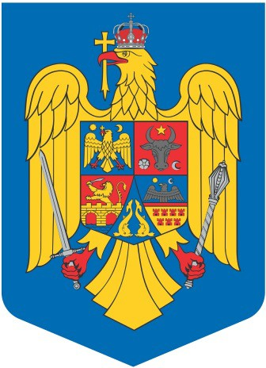
ROMÂNIA
JUDEȚUL CLUJ

COMUNA COJOCNA

Nr. 1517/21.02.2024

RAPORT SECRETARUL GENERAL

Compartimentele de specialitate din cadrul aparatului primarului comunei Cojocna au examinat proiectul de hotărâre propus de Primarul comunei Cojocna, dl. Ing. Ranga Sorin Radu, privind organizarea, administrarea şi exploatarea pajiştilor permanente pe anul 2024.

- Analizând prevederile OUG 130/2021 modificată și completată prin OUG nr.41/2022, OUG 225/2020 art I, OUG 34/2013, HG 1064/2013 de aprobarea normelor metodologice de aplicare a OUG 34/2013 privind organizarea, administrarea şi folosirea pajiştilor permanente, principala sursă de furaje de volum cât şi pentru folosirea judicioasă a producţiei de masă verde pe păşuni si Legea nr. 44/19.01.2018 privind modificarea si completarea OUG 34/2013;

- Ținând cont de prevederile ordinului 407/2013, pentru aprobarea contractelor-cadru de concesiune și închiriere a suprafețelor de pajiști aflate în domeniul public/privat al comunelor, orașelor, respectiv al municipiilor si a hotararii 78/2015 privind modificarea și completarea Normelor metodologice pentru aplicarea prevederilor Ordonanței de urgență a Guvernului nr. 34/2013 privind organizarea, administrarea și exploatarea pajiștilor permanente și pentru modificarea și completarea Legii fondului funciar nr. 18/1991, aprobate prin Hotărârea Guvernului nr. 1.064/2013.

Luând act de art. 71 din Legea nr. 24/2000 privind normele de tehnică legislativă pentru elaborarea actelor normative

Constat faptul că proiectul de hotărâre privind organizarea, administrarea şi exploatarea pajiştilor permanente pe anul 2024 îndeplinește cerințele de legalitate și oportunitate.

Secretar general UAT Cojocna
RADU Ciprian-George

